Свойства предметов

Цвет  ☻☻  ▲▐ ■ ● | Форма  ▲▲ ▲ | Размер    ■ ■ ■
Сравнение групп предметов

 =

 ≠

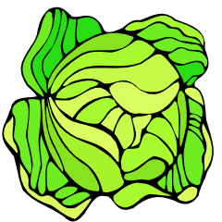 =

≠

Сложение
■■■ +▲▲ = ■■■ ▲▲
сумма сумма
(выражение) (результат)

■■■ +▲▲ = ▲▲+ ■■■

К + Т = Т + К

Вычитание

■■■ ▲▲ – ▲ = ■■■ ▲
разность разность
(выражение) (результат)

Столько же

→   →  →  3 = 3 | - →   - →  - →  - →  4 = 4

Больше, меньше, равно.

> - больше  -  →   →  →  5 > 3 | < - меньше |  | = - равно  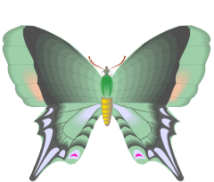 → 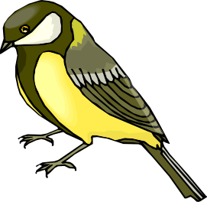  - →  →  3 = 3
 |  →  →  →  3 < |   5
Многоугольники

Точки  .А  .М  .В .Р | Замкнутые  линии | Незамкнутые  линии
Компоненты сложения
слагаемое
слагаемое

4 + 2 = 6
сумма
________________________________________

сумма сумма

Компоненты вычитания
уменьшаемое
вычитаемое

6 – 4 = 2
разность
________________________________________

разность

Ломаные линии

Замкнутые линии  А Б  АБВГ  Г В  С Е  СЕЛД  Д Л | Незамкнутые линии  П  И  Р  З М  К  ПИРМЗК
Римские цифры

I – один

V – пять

X – десять

1 | 2 | 3 | 4 | 5 | 6 | 7 | 8 | 9 | 10
I | II | III | IV | V | VI | VII | VIII | IX | X

Задача
УСЛОВИЕ | У Кати  ,  у Саши .
ВОПРОС | Сколько цветов у Кати и Саши?
СХЕМА | ?  К. С.  3 цв. 2 цв.
ВЫРАЖЕНИЕ | 3 + 2
РЕШЕНИЕ | 3 + 2 = 5 (цв.)
ОТВЕТ | Ответ: 5 цветов.

Сравнение
● ● ● ● ●
● ● ● ● ● ● ● ●
На сколько больше? 8 – 5 = 3
На сколько меньше? 8 – 5 = 3

Надо из большего числа вычесть меньшее.
Периметр –
сумма длин сторон многоугольника.

6 см

2 см 2 см

6см

Р = 2 + 6 + 2 + 6
Р = 14 см
Величины
Длина | Масса  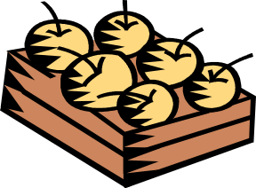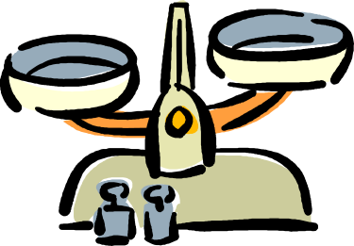 | Объём  
Единицы
длины:  1 см  1 дм  1дм = 10см | массы:  1 кг | объёма:  1 л
Переместительное
свойство сложения

  3 + 4 = 7

4 + 3 = 7

От перестановки слагаемых значение суммы не изменяется.

Уравнения

3 кг х 7 кг

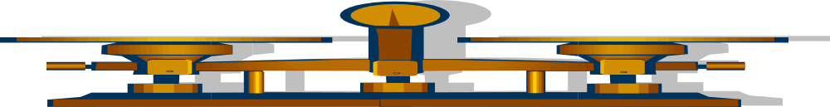

3 + х = 7 х + 3 = 7
х = 7 – 3 х = 7 – 3
х = 4 х = 4

– х =
- – х = 3
х = 4 – 3
х = 1

х – =
х – 5 = 2
х = 5 + 2
х = 7
Круглые числа

1 д = = 10 | десять
2 д = = 20 | двадцать
3 д = = 30 | тридцать
4 д = = 40 | сорок
5 д = = 50 | пятьдесят
6 д = = 60 | шестьдесят
7 д = = 70 | семьдесят
8 д = = 80 | восемьдесят
9 д = = 90 | девяносто
10 д = =100 | сто
Сложение и вычитание
круглых чисел
20 + 40
+ =
2 д + 4 д = 6 д 20 + 40 = 60

70 - 50
־ =
7 д – 5 д = 2 д 70 – 50 = 20
Счёт десятками и единицами

+ =

2 д 2 е + 2 д 3 е = 4 д 5 е
2дм 2см + 2дм 3см = 4 дм 5см

– =

4 д 6 е – 1 д 2 е = 3 д 4 е
4дм 6см – 1дм 2см = 3дм 4см

Нумерация двузначных чисел

= 2д 3е = 23 | двадцать три
= 4д 4е = 44 | сорок четыре
= 5д 0е = 50 | пятьдесят
Названия чисел до двадцати

- 1 д 0 е | 10 – десять
- 1 д 1 е | 11 – одиннадцать
- 1 д 2 е | 12 – двенадцать
- 1 д 3 е | 13 – тринадцать
- 1 д 4 е | 14 – четырнадцать
- 1 д 5 е | 15 – пятнадцать
- 1 д 6 е | 16 – шестнадцать
- 1 д 7 е | 17 – семнадцать
- 1 д 8 е | 18 – восемнадцать
- 1 д 9 е | 19 – девятнадцать

Сложение двузначных чисел

+ =

34 + 25 = 59
Чтобы сложить
двузначные числа, надо
к десяткам прибавить десятки,
а к единицам – единицы.

Вычитание двузначных чисел

– =

54 – 31 = 23

Чтобы вычесть
двузначные числа, надо
из десятков вычесть десятки,
а из единиц – единицы.

Сложение
с переходом через разряд

+ =

7 + 5 = 7 + 3 + 2 = 10 + 2

Вычитание
с переходом через разряд

– =

12 – 5 = 12 – 2 – 3 = 7

2 3

5 – пять



3 и 2

2 и 3

1 и 4

4 и 1
6 – шесть



3 и 3


4 и 2
2 и 4
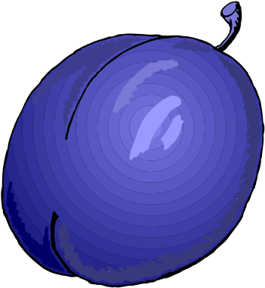
5 и 1
1 и 5

7 – семь

4 и 3

3 и 4



2 и 5

5 и 2


1 и 6

6 и 1

8 – восемь
4 и 4

5 и 3

3 и 5

6 и 2

2 и 6


1 и 7

7 и 1

9 – девять

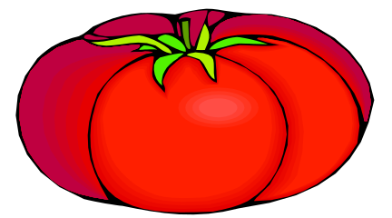

8 и 1 1 и 8
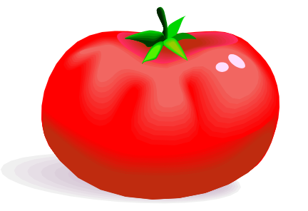

6 и 3 3 и 6




4 и 5 5 и 4

2 и 7 7 и 2

10 – десять




5 и 5



4 и 6 6 и 4
2 и 8 8 и 2
10 - десять



7 и 3 3 и 7
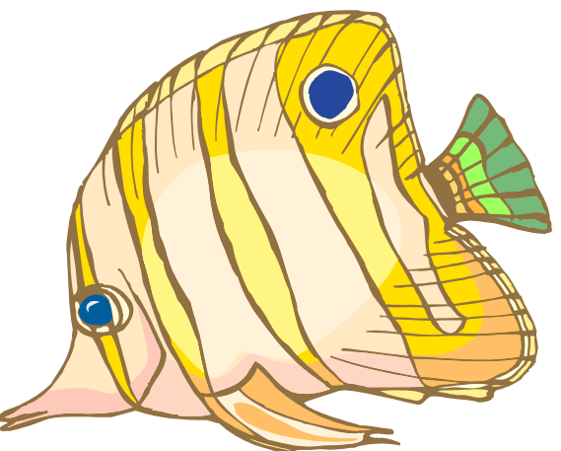
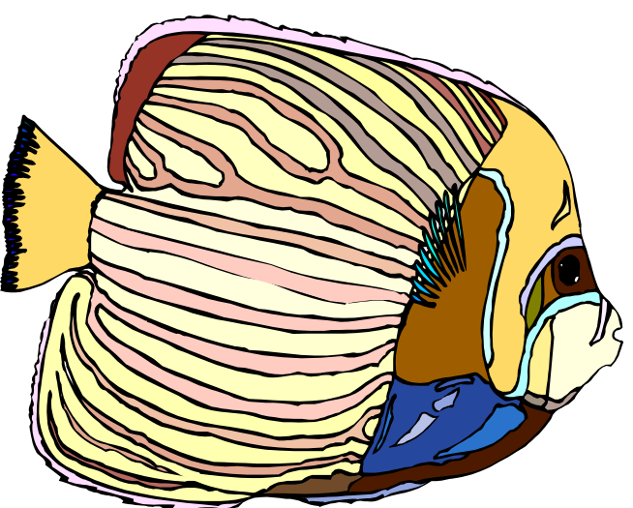

1 и 9 9 и 1

4 – четыре
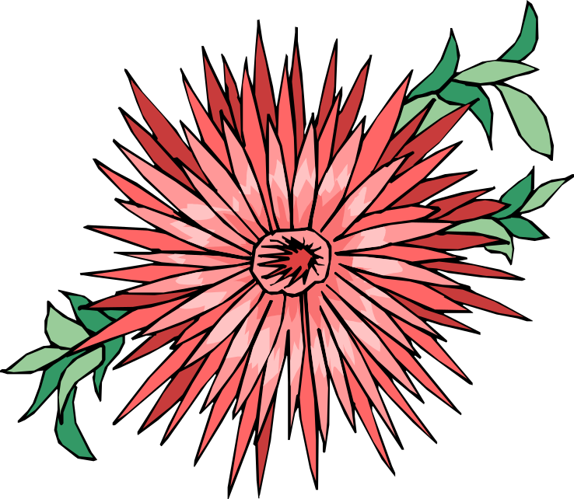


2 и 2




3 и 1

1 и 3

3 – три
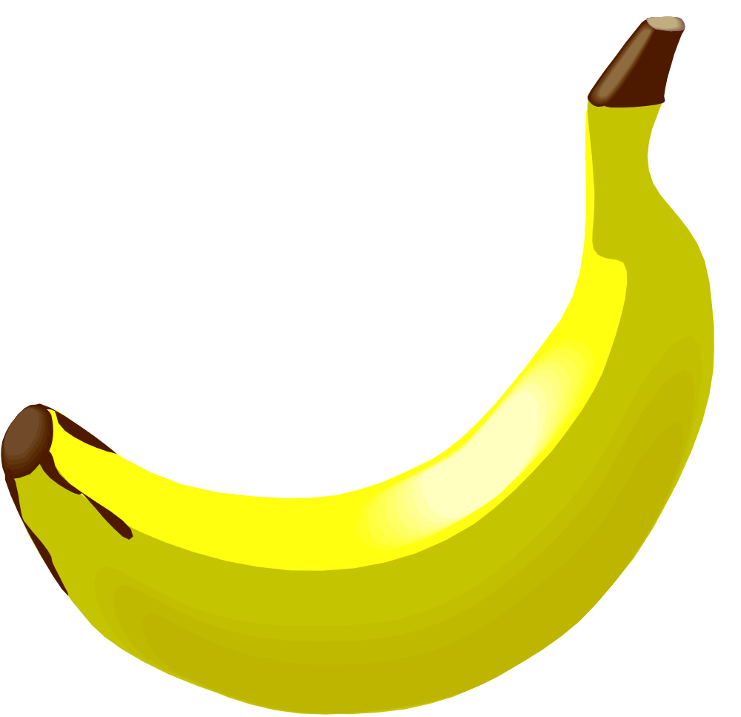

1 и 2


2 и 1

Состав чисел

4 5 6

2 2 3 2 3 3
1 3 2 3 2 4
3 1 1 4 4 2
4 1 1 5
Состав чисел

7 8

4 3 4 4
1 6 5 3
5 2 2 6
1 7
Состав чисел

9 10
5 4 5 5
2 7 6 4
3 6 2 8
1 8 3 6

